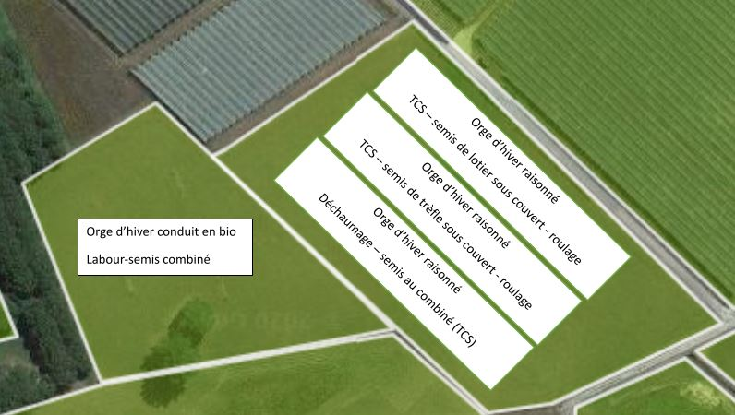
Essais en agriculture de conservation des sols sur l’exploitation de La Faye en Haute Vienne
L’EPLEFPA de Saint Yrieix la Perche a récemment obtenu un ⅓ temps : “Agroéquipement, agronomie et élevage : ensemble pour réduire les intrants et l’impact carbone”.
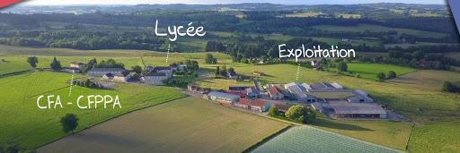
Dans ce contexte, l’exploitation se fixe comme objectif d’élargir la réflexion et d’accentuer la TAE (Transition Agro Écologique) en intégrant de manière forte les agroéquipements et en mesurant concrètement les impacts des différentes pratiques sur :
- Les intrants,
- Les temps de travaux,
- Le bilan carbone.
Une des actions de la première année a été de mettre en place des essais de semis avec différents itinéraires techniques. La photo ci-dessous montre la mise en place des essais sur une céréale :
l’orge d’hiver.

Figure 1 : Plan des essais 2021.
Dans le plan des essais, on trouve une parcelle conduite en agriculture biologique (à gauche) et une parcelle conduite en agriculture raisonnée (à droite). Nous ne nous intéresserons ici qu’à l’essai “conservation des sols”. Pour celui-ci trois modalités ont été réalisées. Deux d’entre elles ont une visée “agriculture de conservation des sols” avec un semis sous couvert vivant [trèfle ou lotier]. L’objectif est de conserver le couvert au moins 2 ans pour y semer la culture suivante.
La culture précédente, un blé, a été implantée sous deux modalités : agriculture biologique (rdt = 35 q/ha) et agriculture raisonnée (rdt= 70 q/ha). La population d’adventices était beaucoup plus importante dans la parcelle conduite en AB. De ce fait, nous en avons donc déduit les ITK sur chacune des parcelles.
L'implantation de l’orge a été réalisée semaine 42 par des étudiants de BTSA, elle s'est déroulée dans des conditions humides sur une parcelle avec beaucoup d’adventices. La partie “raisonnée” a été réalisée après un déchaumage avec un outil à dents et un semis au combiné herse-rotative semoir. Les couverts ont été implantés directement à suivre avec un semoir en ligne.
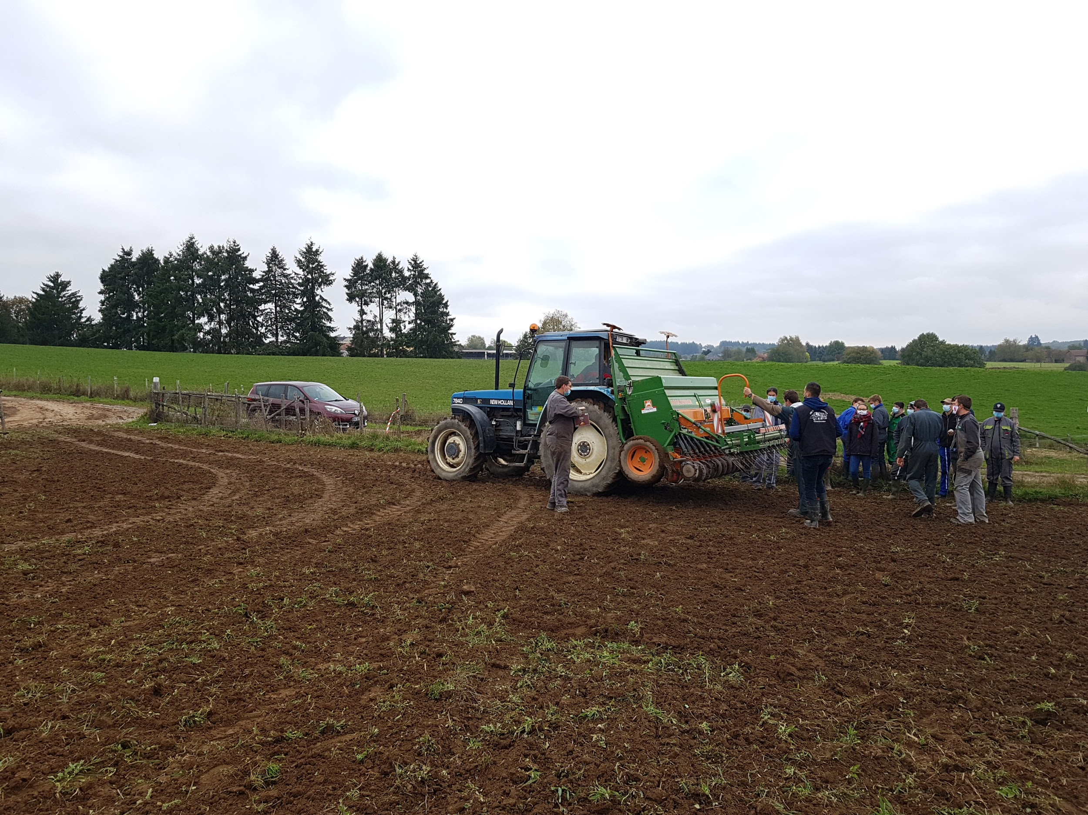
Figure 2 : Semis des couverts.
La levée de l’orge était au départ plutôt homogène. Les couverts ont mis du temps à germer On a constaté un développement rapide des adventices.
La quantité d’adventices en sortie d’hiver nous a contraints à faire un choix : garder les couverts ou pulvériser un anti-dicotylédone pour sauver la céréale. Le choix se porta sur le désherbage.
A ce jour, nous élaborons une nouvelle stratégie pour réimplanter les couverts.
Cet essai a permis de réaliser de nombreuses séances de travaux pratiques sur le suivi de végétation et sur les composantes de rendement. Il a également mis en avant que dans les conditions de semis, le labour peut dans certains cas être un moyen efficace de limiter les adventices. Nous avons d’ailleurs observé un développement contenu de ces dernières dans la partie conduite en bio qui avait été labourée.
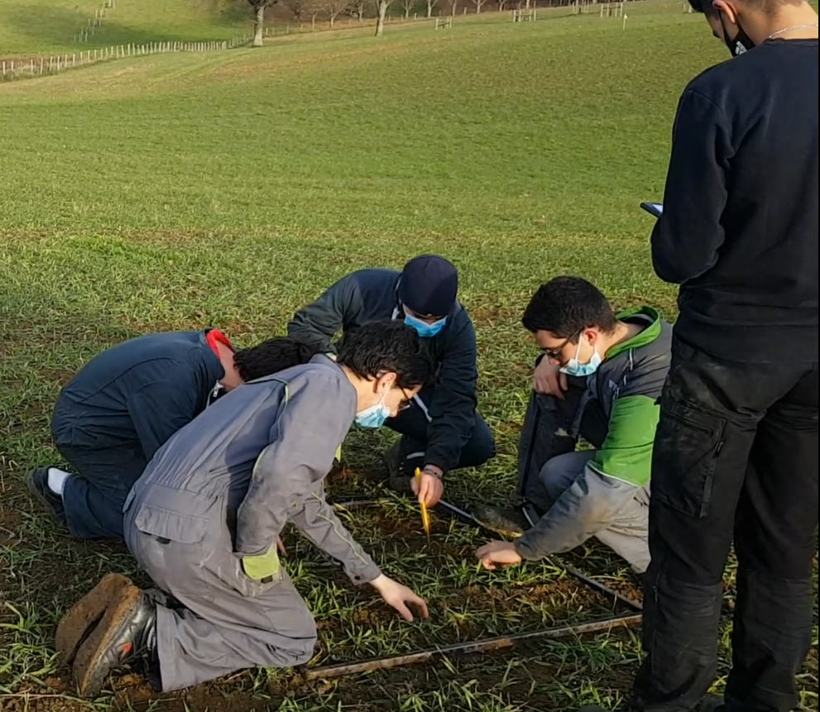
Figure 3 : Evaluation du nombre d’adventices présentes par les étudiants en BTSA GDEA.
À ce jour, l’orge est à son deuxième apport d’azote. La céréale évolue dans des conditions normales. Le désherbage chimique qui a été réalisé à la fin de l’hiver a bien fonctionné.
Dans le même temps, une deuxième action est à l’étude elle portera sur l’importance de l’émission carbone de l’exploitation, ce qui est un élément essentiel pour la réduction de nos GES (Gaz à Effet de Serre) et le label Bas carbone est à l’étude.

Nicolas Cartier enseignant en Agronomie
Gaëtan Chaput enseignant en Agroéquipement

